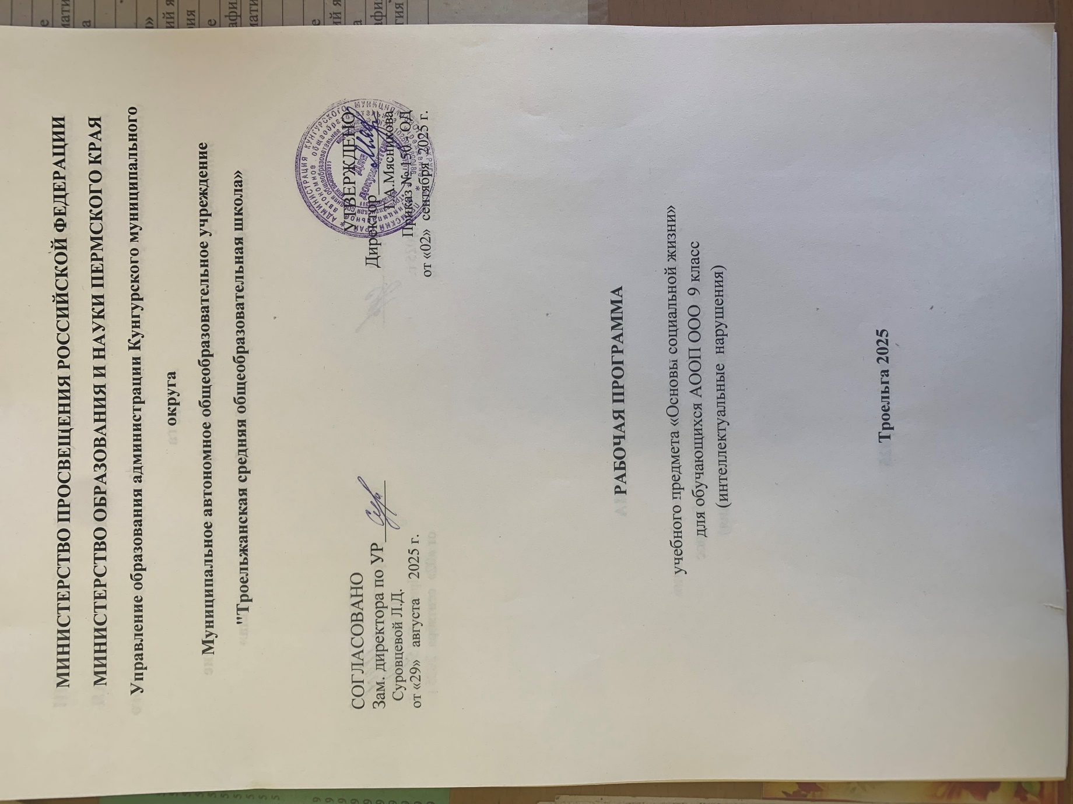

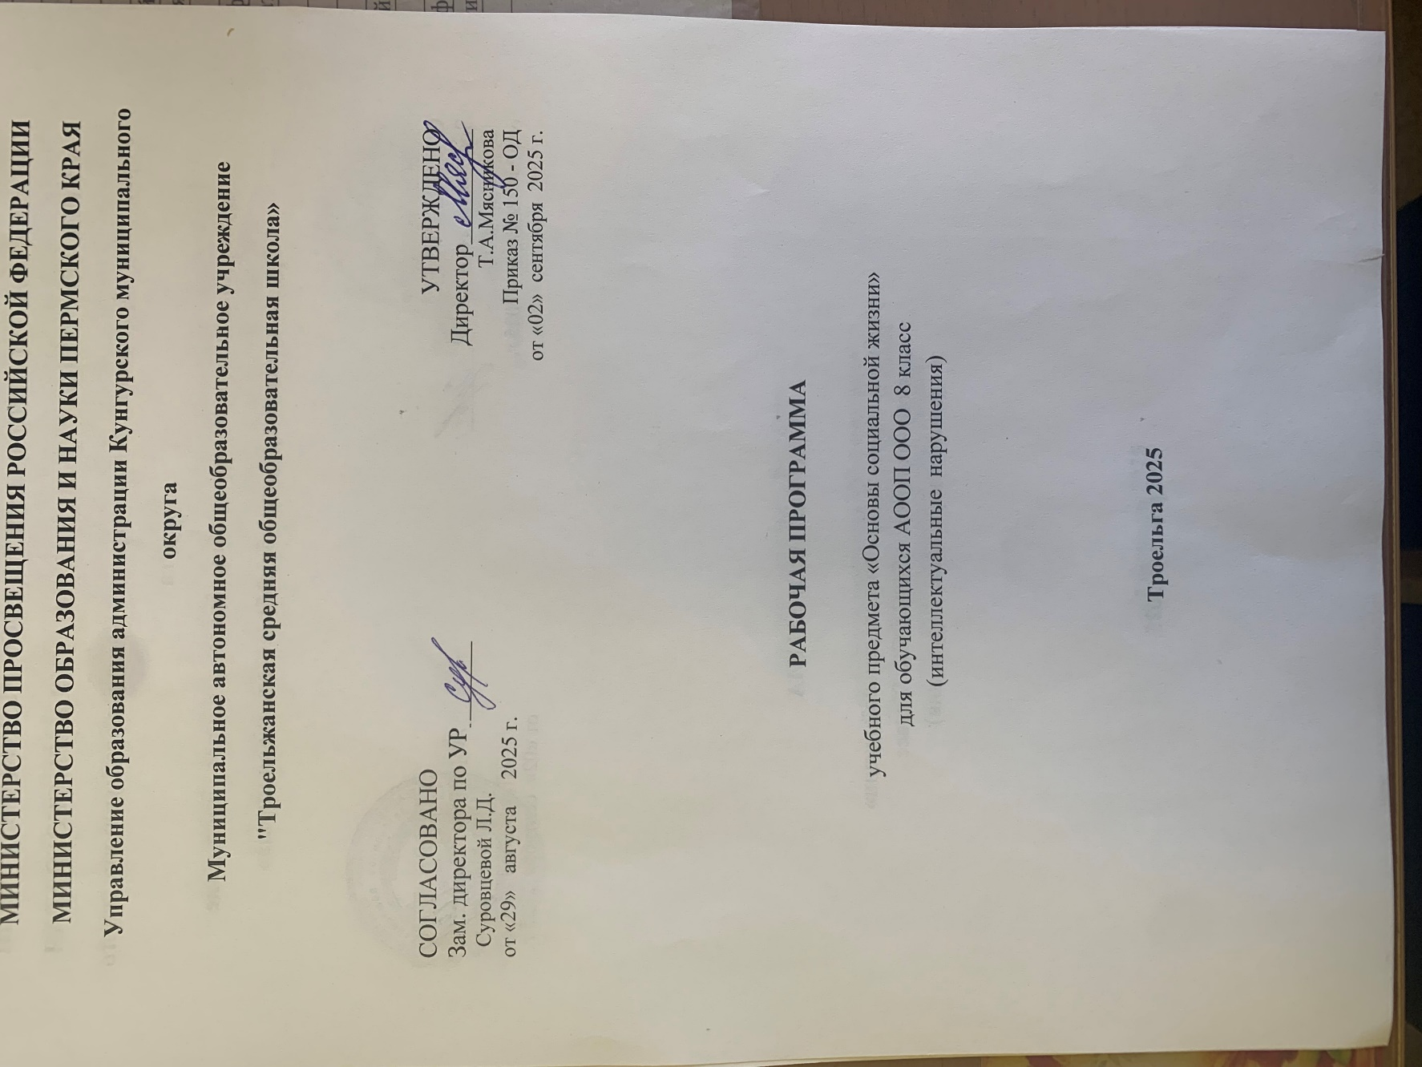

Рабочая программа по учебному курсу «Основы социальной жизни» по адаптированной общеобразовательной программе для обучающихся с ОВЗ (УО) 8-9класса

Пояснительная записка
Адаптированная рабочая программа (далее АРП) учебного предмета «Основы социальной жизни»(далее ОСЖ) составлена на основе следующих нормативно-правовых документов:
- Федеральный закон «Об образовании в Российской Федерации» от 29.12.2012 № 273-ФЗ;
- Приказ Министерства образования и науки РФ от 19декабря 2014 г. N 1599 «Об утверждении федерального государственного образовательного стандарта обучающихся с умственной отсталостью (интеллектуальными нарушениями)»;
-Федеральный государственный образовательный стандарт образования обучающихся с умственной отсталостью (интеллектуальными нарушениями);
- Адаптированная основная общеобразовательная программа образования обучающихся с умственной отсталостью (интеллектуальными нарушениями)
- Приказ Министерства образования и науки РФ от 31 марта 2014 г. № 253 “Об утверждении федерального перечня учебников, рекомендуемых к использованию при реализации имеющих государственную аккредитацию образовательных программ начального общего, основного общего, среднего общего образования”;
- постановление Главного Государственного санитарного врача Российской Федерации «Об утверждении СанПин 2.4.2.2821-10 «Санитарно-эпидемиологические требования к условиям и организации обучения в общеобразовательных учреждениях» от 29.12.2010 № 189 (зарегистрировано в Минюсте Российской Федерации 03.03.2011 № 19993);
- постановление Главного государственного санитарного врача Российской Федерации от 10 июля 2015 г. №26 «Об утверждении СанПиН 2.4.2.32.86-15 «Санитарно-эпидемиологические требования к условиям и организации обучения и воспитания в организациях, осуществляющих образовательную деятельность по адаптированным основным общеобразовательным программам для обучающихся с ограниченными возможностями здоровья»;
-«Программы специальных (коррекционных) образовательных учреждений VIII вида: 5-9 классы» под редакцией В. В. Воронковой. М.: Гуманитарный издательский центр «ВЛАДОС», 2013г.Сб. № 1.
Целью данной программы является развитие социальной компетентности у детей с умственной отсталостью (интеллектуальными нарушениями) и подготовка их к самостоятельной жизни в социуме.
Основные задачи:
- формирование у воспитанников специальной (коррекционной) школы-интерната знаний и умений, способствующих социальной адаптации;
- формирование механизмов стрессоустойчивого поведения как основы психического здоровья школьника и их социально-психологической адаптации;
- развитие коммуникативной функции речи как непременное условие социальной адаптации детей с умственной отсталостью (интеллектуальными нарушениями);
- освоение теоретической информации, а также приобретение бытовых навыков;
- развитие умений, необходимых подросткам с особыми образовательными потребностями для осуществления своей жизнедеятельности в режиме самостоятельности;
- повышение уровня познавательной активности и расширение объема имеющихся знаний и представлений об окружающем мире;
- воспитание позитивных качеств личности.
Предмет ОСЖ изучается с 5 по 9 классы. Это позволяет учителю, соблюдая принципы систематичности и последовательности в обучении при сообщении нового материала использовать опыт учащихся как базу для расширения их знаний, совершенствования имеющихся у них умений и навыков и формирования новых. Изучаемый предмет имеет своё логическое продолжение в системе внеклассной работы. Воспитатель осуществляет закрепление полученных на занятиях по ОСЖ знаний и умений в процессе практической работы, формирует на их основе прочные навыки. Только комплексная совместная деятельность учителя и воспитателя позволит достичь желаемых результатов.
Занятия по ОСЖ проводятся в специальном кабинете, в котором отведены места для учащихся и для оборудования, обеспечивающего выполнение в полном объеме всех видов практических работ, предусмотренных программой. При организации кабинета учитываются санитарно-гигиенические нормы и правила техники безопасности.

I. Планируемые предметные результаты освоения учебного предмета
В результате реализации АРП учебного предмета ОСЖ у детей с умственной отсталостью (интеллектуальными нарушениями) должны быть сформированы теоретические знания, трудовые умения и навыки, достаточные для самообслуживания, адаптации в современном обществе, ориентации в социуме и быту, в самостоятельном поиске работы и трудоустройстве.

8 класс
Учащиеся должны знать:
- Правила стирки и сушки изделий из шерстяных и синтетических тканей, утюжка изделий.
- Способы и последовательность приготовления изделий из теста, заморозки овощей и зелени.
- Типы кожи и правила ухода за кожей лица.
- Правила периодичности кормления ребенка из соски и ложки, купание ребенка, одевание и пеленание грудного ребенка.
- Правила поведения юношей и девушек при знакомстве в общественных местах, дома, внешний вид.
- Правила и периодичность уборки кухни, моющие средства.
- Основные автобусные маршруты.
- Правила пользования телефонным справочником, виды заказов междугороднего телефонного разговора.
- Правила и приемы оказания первой помощи при несчастных случаях: ожог, обморожение, тепловой и солнечный удар.
- Основные статьи доходов и расходов в семье, размер квартплаты, тарифы, порядок и периодичность оплаты электроэнергии.
- Ассортимент товаров в различных специальных магазинах, стоимость промышленных и продовольственных товаров.
- Адрес муниципалитета, функции отделов муниципалитета.
Учащиеся должны уметь:
- Стирать, сушить изделия из шерстяных и синтетических тканей, утюжка блузок и рубашек.
- Готовить изделия из разных видов теста, заморозить зелень и овощи.
- Выбирать косметические средства в зависимости от состояния кожи, времени года.
- Купать, одевать, пеленать куклу, кормить, содержать в порядке детскую постель, игрушки.
- Культурно и вежливо вести себя при знакомстве, в общественных местах, дома, подбирать прическу, одежду, учитывая свой возраст.
- Мыть кафельные стены и раковину, пользоваться печатными инструкциями к моющим средствам.
- Пользоваться расписанием, покупать билет, определять стоимость проезда.
- Объяснить причину звонка по телефону срочного вызова, культурно разговаривать по телефону.
- Оказывать первую помощь при ожогах, обмораживании, тепловом и солнечном ударе.
-Подсчитать расходы, снимать показатели счетчика и подсчитывать стоимость израсходованной электроэнергии, планировать и подсчитывать расходы на культурные и текущие потребности, планировать крупные покупки.
9 класс
Учащиеся должны знать:
- О вредном воздействии алкоголя и наркотиков и курения на организм человека.
- Стиль одежды и моды, гарантийные сроки носки, правила возврата покупок, санитарно-гигиенические требования и правила по Т.Б. при работе со средствами для выведения пятен.
- Порядок и условия заключения и расторжения брака, распределение хозяйственно-бытовых обязанностей между членами семьи.
- Требования к культуре поведения, нормы морали и этики в современном обществе, правила приема гостей.
- Способы приготовления национальных и диетических блюд, правила сервировки праздничного стола.
- Основные службы аэровокзала, основные маршруты самолетов, службы аэровокзала, порядок приобретения авиабилетов, правила регистрации билета и багажа, правила посадки и безопасного поведения в самолете.
- Отделы рынка, цены на отдельные товары, отличия цен на ярмарке, рынке, в магазинах.
- Меры по предупреждению инфекционных заболеваний, условия освобождения от работы (по болезни и ухода за больным).
- Учреждения и отделы по трудоустройству.
- Виды документов необходимых для поступления на работу, правила перехода на другую работу.
- Правила расстановки мебели в квартире. Требования к подбору занавесей. Светильников и других деталей интерьера.
- Виды оказываемых услуг бытовой сферы, профессии работников предприятий.
- Современные виды связи, денежные переводы и их стоимость.
- Перечень основных деловых бумаг и требования к их написанию.
Учащиеся должны уметь:
- Встречать гостей, вежливо вести себя во время приема гостей, соблюдать морально-этические норы в семье и обществе.
- Анализировать различные семейные ситуации и давать им правильную оценку.
- Подбирать одежду и обувь в соответствии с индивидуальными особенностями и размерами, выводить пятна различными способами и средствами.
- Сервировать праздничный стол, готовить национальные блюда и блюда диетического питания, составлять меню праздничного стола.
- Выбирать покупки в соответствии со своими потребностями и возможностями, вежливо обращаться к продавцу, подсчитывать стоимость покупки.
- Ориентироваться в расписании авиарейсов, определять маршрут и выбирать транспортные средства.
- Одевать, умывать, кормить больного, измерять температуру, ставить горчичники.
- Заполнять бланки почтово-телеграфного перевода.
- Заполнять анкету, писать заявления о принятии на работу, учебу, автобиографию, обращаться в отделы кадров для устройства на работу.
- Составлять заявки на материалы, инструменты, написать расписку, докладную записку.

II.Содержание учебного предмета
Согласно учебному плану МАОУ «Троельжанская СОШ» на изучение учебного предмета «ОСЖ» в 8 – 9 классах отводится 2 часа в неделю для каждого класса:

Класс | 5 | 6 | 7 | 8 | 9
Кол-во часов | 68 | 68 | 68 | 68 | 66
8 класс (68 часов)

Четверть | 1 | 2 | 3 | 4
Кол-во часов | 16 | 16 | 22 | 14
Тематическое планирование
№ | Темы | Всего | Теория | Практика
1. | Одежда и обувь | 6 | 2 | 4
2. | Питание | 8 | 3 | 5
3. | Личная гигиена | 6 | 4 | 2
4. | Семья | 4 | 3 | 1
5. | Культура поведения | 4 | 3 | 1
6. | Жилище | 4 | 2 | 2
7. | Транспорт | 4 | 2 | 2
8. | Средства связи | 8 | 5 | 3
9. | Медицинская помощь | 4 | 2 | 2
10. | Экономика домашнего хозяйства | 12 | 6 | 6
11. | Торговля | 4 | 2 | 2
12. | Учреждения и организации | 2 | 2 | -
13. | Подведение итогов за год | 2 | 2 | -
 | Всего: | 68 | 38 | 30

Одежда и обувь
Уход за одеждой из шерстяных и синтетических тканей.
Правила и приемы глажения блузок, рубашек.
Практические работы
Стирка изделий из шерстяных и синтетических тканей.
Глажение рубашек.
Экскурсии
Виртуальная экскурсия в химчистку.
Питание
Меню. Составление меню на день, неделю.
Способы приготовления изделий из теста.
Заготовка продуктов впрок. Замораживание овощей и зелени.
Практические работы
Приготовление песочного печенья.
Подготовка и нарезка овощей для заморозки.
Подготовка и нарезка зелени для заморозки.
Личная гигиена
Значение косметики и дезинфицирующих средств, для юноши и девушки.
Правила и приемы ухода за кожей лица с использованием дезинфицирующих средств.
Значение здоровья для жизни и деятельности человека.
Пагубное влияние табака на здоровье человека.
Практические работы
Выбор косметических и дезинфицирующих средств.
Протирание кожи лица огуречным лосьоном.
Семья
Грудной ребенок в семье.
Правила ухода за грудным ребенком.
Правила содержания в чистоте детской посуды, постели, игрушек.
Практические работы
Упражнения в купании, одевании и пеленании грудного ребенка.
Культура поведения
Культура общения юноши и девушки.
Внешний вид молодых людей.
Виды галстуков и способы их завязывания.
Сюжетно-ролевые игры
«Первое свидание», «Знакомство».
Жилище
Уборка кухни, санузла и ванной комнаты.
Химические моющие средства, используемые при уборке. Техника безопасности при работе.
Практические работы
Чистка раковины на кухне.
Мытье кафельных стен и пола на кухне.
Транспорт
Междугородний автотранспорт. Автовокзал, его назначение.
Основные автобусные маршруты. Расписание движения.
Экскурсии
Виртуальная экскурсия на автовокзал.
Средства связи
Телефон. Виды телефонной связи.
Правила пользования телефонным справочником.
Вызов экстренных аварийных служб.
Правила ведения разговора.
Междугородняя телефонная связь.
Виды заказов междугороднего телефонного разговора.
Сюжетно-ролевые игры
«Вызов экстренной помощи».
Экскурсии
Виртуальная экскурсия на переговорный пункт.
Медицинская помощь
Первая помощь при несчастных случаях (утопление).
Солнечный и тепловой удар. Первая помощь.
Сюжетно-ролевые игры
« Оказание первой помощи спасенного из водоема».
« Оказание первой помощи при солнечном ударе».
Экономика домашнего хозяйства
Бюджет семьи. Источники доходов.
Основные статьи расходов. Обязательные платежи.
Расходы на приобретение крупных, дорогостоящих покупок.
Незапланированные расходы – повышение уровня культуры: покупка книг, посещение кинотеатра и т.д.
Сбережения. Значение и способы экономии расходов.
Назначение сбережений. Виды хранения сбережений.
Практические работы
Определение суммы доходов семьи за месяц.
Снятие показателей электросчетчика.
Расчет стоимости израсходованной электроэнергии.
Планирование крупных, дорогостоящих покупок.
Экскурсии
Виртуальная экскурсия в сбербанк
Торговля
Специализированные магазины. Правила поведения в магазине.
Виды товара, отделы. Вежливое обращение к продавцу-консультанту.
Экскурсии
В магазин «Бытовой техники».
Учреждения, организации и предприятия
Департамент, муниципалитет, их назначение.
Префектура, полиция, их назначение.

9 класс (66 часов)
Четверть | 1 | 2 | 3 | 4
Кол-во часов | 16 | 16 | 20 | 14
Тематическое планирование
№ | Темы | Всего | Теория | Практика
1. | Одежда и обувь | 6 | 4 | 2
2. | Семья | 4 | 4 | -
3. | Культура поведения | 2 | 1 | 1
4. | Питание | 10 | 5 | 5
5. | Жилище | 4 | 3 | 1
6. | Транспорт | 4 | 3 | 1
7. | Торговля | 2 | 2 | -
8. | Средства связи | 6 | 2 | 4
9. | Медицинская помощь | 6 | 4 | 2
10. | Профориентация и трудоустройство | 16 | 6 | 10
11. | Учреждения, организации и предприятия | 2 | 1 | 1
12. | Подведение итогов за год | 2 | 2 | -
13. | Личная гигиена (повторение) | 2 | 2 | -
 | Всего: | 66 | 39 | 27

Одежда и обувь
Мода. Стиль одежды.
Способы определения собственного размера одежды и обуви.
Правила и способы выведения мелких пятен на одежде.
Использование подручных средств выведения различных пятен на одежде.
Практические работы
Определение собственного размера обуви и одежды.
Экскурсии
В специализированный магазин «Одежда», «Обувь».
Семья
Российская семья. Основы семейных отношений.
Условия создания семьи.
Распределение обязанностей по ведению хозяйства и семейного бюджета.
Семейные традиции. Формы организации досуга и отдыха в семье.
Культура поведения
Соседи. Приём гостей и правила хорошего тона при общении.
Сюжетно-ролевые игры
« Мои соседи».
Питание
Диетическое питание, его виды.
Национальные блюда, их виды.
Составление меню диетического питания.
Меню и сервировка праздничного стола.
Практические работы
Приготовление диетического блюда.
Подбор, чтение и запись рецептов национальных блюд.
Приготовление вареников с картофелем.
Составление меню и сервировка праздничного стола.
Жилище
Рациональная расстановка мебели в квартире. Интерьер.
Характерные особенности жилища. Понятие о композиции в интерьере.
Сохранение жилищного фонда. Косметический ремонт жилья.
Практические работы
Рациональная расстановка мебели (макет).
Транспорт
Назначение авиатранспорта. Аэропорт.
Авиамаршруты. Порядок приобретения билетов. Примерная стоимость перелёта.
Правила поведения в аэропорту. Правила посадки и безопасного поведения в самолете.
Сюжетно-ролевые игры
« Я - пассажир авиатранспорта», «Ситуации в полете».
Торговля
Рынок. Виды рынков: продуктовые, вещевые, крытые, открытые, оптовые, мелкооптовые и др.
Отличие рынка от магазина: право покупателя предлагать снизить цену.
Средства связи
Виды денежных переводов (почтовые, телеграфные, через Интернет).
Виды связи: сотовая связь, автоответчик, факс, интернет.
Правила безопасного пользования интернетом.
Практические работы
Заполнение бланка почтового денежного перевода.
Экскурсии
В салон сотовой связи, почтовое отделение.
Медицинская помощь
Инфекционные заболевания.
Меры по предупреждению инфекционных заболеваний.
Уход за больным.
Документы, подтверждающие нетрудоспособность. Справка и листок нетрудоспособности.
Сюжетно-ролевые игры
«Больной в доме».
Практические работы
Чтение назначений врача в рецепте, чтение аннотаций.
Профориентация и трудоустройство
Назначение учреждений и отделов по трудоустройству населения.
Основные виды работ и профессий, запрещенных для несовершеннолетних.
Документы, необходимые для поступления на работу.
Правила составления деловых бумаг.
Ситуация выбора после окончания 9 класса.
Экскурсии
В Центр занятости населения.
Впрофессиональные учебные заведения.
Сюжетно-ролевые игры
«Я подаю документы ...».
Личная гигиена
Я - выбираю здоровый образ жизни!
Правила безопасного поведения во время летнего отдыха.
III. Формы организации учебных занятий
Решение образовательных, коррекционно-развивающих и воспитательных задач требует использования на уроке ОСЖ различных методов обучения:
Объяснение – проводится при четком соблюдении различных дидактических принципов, используемых в специальном обучении. Метод объяснения используется при изучении нового материала или для закрепления сложного, не усвоенного ранее.
Рассказ – повествовательное изложение содержания учебного материала. На уроках ОСЖ используют: рассказ-вступление, направленный на подготовку к восприятию нового материала; рассказ-изложение, раскрывающий содержание новой темы; рассказ-заключение, обобщающий материал.
Беседа – это вопросно-ответный метод обучения. Она может применяться для сообщения новых знаний, закрепления, повторения, а также для контроля. Для построения беседы учитель выбирает небольшой по объему материал, делит его на несколько логических частей, к каждой части подбирает вопросы. Учитываются знания, опыт и типологические особенности учащихся. Беседа является одним из основных методов обучения на уроках ОСЖ.
Практические работы – целесообразнее проводить, разделив учащихся на бригады из 4-5 человек для самостоятельного выполнения задания. В зависимости от задач урока и оснащенности кабинета могут использоваться разные формы организации практических работ, как коллективные, так и индивидуальные. Количество практических работ можно увеличить и подобрать виды деятельности по усмотрению учителя.
Экскурсии – им отводится значительное место в АРП. Экскурсии могут быть вводные, текущие и итоговые. Текущие экскурсии служат для конкретизации и закрепления определенного учебного материала. Итоговые экскурсии организуются при завершении работы над темой.
Любая экскурсия не является самоцелью и используется в сочетании с другими организационными формами обучения. В ходе экскурсий могут проводиться практические работы.
Сюжетно-ролевые игры - применяются как один из ведущих методов обучения. В сочетании с другими методическими приемами их целесообразно использовать при изучении таких разделов, как «Торговля», «Медицинская помощь», «Культура поведения» и др.
Сюжетно-ролевые игры в основном следует проводить на этапе закрепления пройденного материала.

IV.4. Календарно - тематическое планирование в 8 классе
№  п/п |  | Тема урока | Кол-во  часов |  | Дата
Личная гигиена
1. | Значение косметики, дезинфицирующих средств, для юноши и девушки. |  |  | 1 | 06.09.18.
2. | Практическая работа. Выбор косметических и дезинфицирующих средств. |  |  | 1 | 06.09.18.
3. | Правила и приемы ухода за кожей лица с использованием дезинфицирующих средств. |  |  | 1 | 13.09.18.
4. | Практическая работа. Протирание кожи лица огуречным лосьоном. |  |  | 1 | 13.09.18.
5. | Значение здоровья для жизни и деятельности человека. |  |  | 1 | 20.09.18.
6. | Пагубное влияние табака на здоровье человека. |  |  | 1 | 20.09.18.
Культура поведения
7. | Культура общения юноши и девушки. |  |  | 1 | 27.09.18.
8. | Сюжетно-ролевая игра «Первое свидание», «Знакомство». |  |  | 1 | 27.09.18.
9. | Внешний вид молодых людей. |  |  | 1 | 04.10.18.
10. | Виды галстуков и способы их завязывания. |  |  | 1 | 04.10.18.
Питание
11. | Меню. Составление меню на день, неделю. |  |  | 1 | 11.10.18.
12. | Способы приготовления изделий из теста. |  |  | 1 | 11.10.18.
13. | Практическая работа. Приготовление песочного печенья. |  |  | 1 | 18.10.18.
14. | Практическая работа. Приготовление песочного печенья. |  |  | 1 | 18.10.18.
15. | Пр.р. Выпечка блинов. |  |  | 1 | 25.10.18.
16. | Пр.р. Выпечка блинов. |  |  | 1 | 25.10.18.
17. | Заготовка продуктов впрок. Замораживание зелени. |  |  | 1 | 08.11.18.
18. | Практическая работа. Нарезка зелени для заморозки. |  |  | 1 | 08.11.18.
Семья
19. | Грудной ребенок в семье. |  |  | 1 | 15.11.18.
20. | Правила ухода за грудным ребенком. |  |  | 1 | 15.11.18.
21. | Правила содержания в чистоте детской посуды, постели, игрушек. |  |  | 1 | 22.11.18.
22. | Практическая работа. Упражнения в купании, одевании и пеленании грудного ребенка. |  |  | 1 | 22.11.18.
Жилище
23. | Уборка кухни, санузла и ванной комнаты. |  |  | 1 | 29.11.18.
24. | Химические моющие средства, используемые при уборке. Техника безопасности при работе. |  |  | 1 | 29.11.18.
25. | Практическая работа. Чистка раковины на кухне. |  |  | 1 | 06.12.18.
26. | Практическая работа. Мытье кафельных стен и пола на кухне. |  |  | 1 | 06.12.18.
Одежда и обувь
27. | Уход за одеждой из шерстяных и синтетических тканей. |  |  | 1 | 13.12.18.
28. | Практическая работа. Стирка изделий из шерстяных и синтетических тканей. |  |  | 1 | 13.12.18.
29. | Правила и приемы глажения блузок, рубашек. |  |  | 1 | 20.12.18.
30. | Практическая работа. Глажение рубашек. |  |  | 1 | 20.12.18.
31. | Виртуальная экскурсия в химчистку. |  |  | 1 | 27.12.18.
32. | Моделирование ситуации Подготовка вещей к сдаче в химчистку |  |  | 1 | 27.12.18.
Средства связи
33. | Телефон. Виды телефонной связи. |  |  | 1 | 10.01.19.
34. | Правила пользования телефонным справочником. |  |  | 1 | 10.01.19.
35. | Вызов экстренных аварийных служб.  Правила ведения разговора. |  |  | 1 | 17.01.19.
36. | Сюжетно-ролевая игра: «Вызов экстренной помощи» . |  |  | 1 | 17.01.19.
37. | Междугородняя телефонная связь. |  |  | 1 | 24.01.19.
38. | Виды заказов междугороднего телефонного разговора. |  |  | 1 | 24.01.19.
39. | Виртуальная экскурсия на переговорный пункт. Ознакомление с видами услуг. |  |  | 1 | 31.01.19.
40. | Виртуальная экскурсия на переговорный пункт. Уточнение тарифов на телефонные разговоры. |  |  | 1 | 31.01.19.
Транспорт
41. | Междугородний автотранспорт. Автовокзал, его назначение. |  |  | 1 | 07.02.19.
42. | Основные автобусные маршруты. Расписание движения. |  |  | 1 | 07.02.19.
43. | Виртуальная экскурсия на автовокзал. Ознакомление с графиком движения автотранспорта. |  |  | 1 | 14.02.19.
44. | Виртуальная экскурсия на автовокзал.Ознакомление с работой служб автовокзала. |  |  | 1 | 14.02.19.
Торговля
45. | Специализированные магазины. Правила поведения в магазине. |  |  | 1 | 21.02.19.
46. | Виды товара, отделы. Вежливое обращение к продавцу-консультанту. |  |  | 1 | 21.02.19.
47. | Экскурсия в магазин «Бытовая техника».  Ознакомление с видом товаров. |  |  | 1 | 28.02.19.
48. | Экскурсия в магазин «Бытовая техника».  Ознакомление с видом товаров. |  |  | 1 | 28.02.19.
Медицинская помощь
49. | Первая помощь при несчастных случаях  ( утопление). |  |  | 1 | 07.03.19.
50. | Сюжетно-ролевая игра: «Оказание первой помощи спасенного из водоема». |  |  | 1 | 07.03.19.
51. | Солнечный и тепловой удар. Первая помощь. |  |  | 1 | 14.03.19.
52. | Сюжетно-ролевая игра: « Оказание первой помощи при солнечном ударе». |  |  | 1 | 14.03.19.
Учреждения, организации и предприятия
53. | Департамент, муниципалитет, их назначение. |  |  | 1 | 21.03.19.
54. | Префектура, полиция, их назначение. |  |  | 1 | 21.03.19.
Экономика домашнего хозяйства
55. | Бюджет семьи. Источники доходов. |  |  | 1 | 04.04.19.
56. | Практическая работа. Определение суммы доходов семьи за месяц. |  |  | 1 | 04.04.19.
57. | Основные статьи расходов. Обязательные платежи. |  |  | 1 | 11.04.19.
58. | Практическая работа. Снятие показателей электросчетчика. |  |  | 1 | 11.04.19.
59. | Практическая работа. Расчет стоимости израсходованной электроэнергии. |  |  | 1 | 18.04.19.
60. | Расходы на приобретение крупных, дорогостоящих покупок. |  |  | 1 | 18.04.19.
61. | Практическая работа. Планирование крупных, дорогостоящих покупок. |  |  | 1 | 25.04.19.
62. | Незапланированные расходы – повышение уровня культуры: покупка книг, посещение кинотеатра и т.д. |  |  | 1 | 25.04.19.
63. | Сбережения. Значение и способы экономии расходов. |  |  | 1 | 16.05.19.
64. | Назначение сбережений. Виды хранения сбережений. |  |  | 1 | 16.05.19.
65. | Виртуальная экскурсия в сбербанк. |  |  | 1 | 30.05.19.
66. | Виртуальная экскурсия в сбербанк. |  |  | 1 | 30.05.19 .
Итого:
66 ч.

IV.5. Календарно - тематическое планирование в 9 классе
№  п / п | Тема урока | Кол-во  часов | Дата
Одежда и обувь
1. | Мода. Стиль одежды. | 1 | 05.09.18.
2. | Способы определения собственного размера одежды и обуви. | 1 | 05.09.18.
3. | Практическая работа. Определение собственного размера обуви и одежды. | 1 | 12.09.18.
4. | Виртуальная экскурсия в специализированный магазин «Одежда», «Обувь». | 1 | 12.09.18.
5. | Правила и способы выведения мелких пятен на одежде. | 1 | 19.09.18.
6. | Использование подручных средств выведения различных пятен на одежде. | 1 | 19.09.18.
Питание
7. | Диетическое питание, его виды. | 1 | 26.09.18.
8. | Составление меню диетического питания. | 1 | 26.09.18.
9. | Пр.р. Приготовление диетического блюда. | 1 | 03.10.18.
10. | Пр.р. Приготовление диетического блюда. | 1 | 03.10.18.
11. | Национальные блюда, их виды. | 1 | 10.10.18.
12. | Пр.р. Подбор, чтение и запись рецептов национальных блюд. | 1 | 10.10.18.
13. | Практическая работа. Приготовление вареников с картофелем. | 1 | 17.10.18.
14. | Практическая работа. Приготовление вареников с картофелем. | 1 | 17.10.18.
15. | Меню и сервировка праздничного стола. | 1 | 24.10.18.
16. | Практическая работа. Составление меню и сервировка праздничного стола. | 1 | 24.10.18.
Семья
17. | Российская семья. Основы семейных отношений. | 1 | 07.11.18.
18. | Условия создания семьи. | 1 | 07.11.18.
19. | Распределение обязанностей по ведению хозяйства и семейного бюджета. | 1 | 14.11.18.
20. | Семейные традиции. Формы организации досуга и отдыха в семье. | 1 | 14.11.18.
Культура поведения
21. | Соседи. Приём гостей и правила хорошего тона при общении. | 1 | 21.11.18.
22. | Сюжетно-ролевая игра: « Мои соседи». | 1 | 21.11.18.
Жилище
23. | Рациональная расстановка мебели в квартире. Интерьер. | 1 | 28.11.18.
24. | Характерные особенности жилища. Понятие о композиции в интерьере. | 1 | 28.11.18.
25. | Практическая работа. Рациональная расстановка мебели (макет). | 1 | 05.12.18.
26. | Сохранение жилищного фонда. Косметический ремонт жилья. | 1 | 05.12.18.
Транспорт
27. | Назначение авиатранспорта. Аэропорт. | 1 | 12.12.18.
28. | Авиамаршруты. Порядок приобретения билетов. Примерная стоимость перелёта. | 1 | 12.12.18.
29. | Правила поведения в аэропорту. Правила посадки в самолет. | 1 | 19.12.18.
30. | Правила безопасности во время полета самолетом.  Сюжетно-ролевая игра: « Я - пассажир авиатранспорта» | 1 | 19.12.18.
Средства связи
31. | Виды денежных переводов (почтовые, телеграфные, через Интернет). | 1 | 26.12.18.
32. | Практическая работа. Заполнение бланка почтового денежного перевода. | 1 | 26.12.18.
33. | Виды связи: сотовая связь, автоответчик, факс, интернет. | 1 | 09.01.19.
34. | Правила безопасного пользования интернетом. | 1 | 09.01.19.
35. | Экскурсия на почту.  Беседа с работниками почты о денежных переводах. | 1 | 16.01.19.
36. | Экскурсия в салон сотовой связи.  Способы оплаты карты сотовой связи. | 1 | 16.01.19.
Торговля
37. | Рынок. Виды рынков: продуктовые, вещевые, крытые, открытые, оптовые, мелкооптовые и др. | 1 | 23.01.19.
38. | Отличие рынка от магазина: право покупателя предлагать снизить цену. Сюжетно-ролевая игра: «На рынке ….». | 1 | 23.01.19.
Медицинская помощь
39. | Инфекционные заболевания. | 1 | 30.01.19.
40. | Меры по предупреждению инфекционных заболеваний. | 1 | 30.01.19.
41. | Уход за больным. | 1 | 06.02.19.
42. | Сюжетно-ролевая игра: «Больной в доме». | 1 | 06.02.19.
43. | Практическая работа. Чтение назначений врача в рецепте, чтение аннотаций. | 1 | 13.02.19.
44. | Документы, подтверждающие нетрудоспособность. Справка и листок нетрудоспособности. | 1 | 13.02.19.
Учреждения, организации и предприятия
45. | Предприятие бытового обслуживания. | 1 | 20.02.19.
46. | Виртуальная экскурсия на предприятие бытового обслуживания с целью ознакомления с видами деятельности. | 1 | 20.02.19.
Профориентация и трудоустройство
47. | Назначение учреждений и отделов по трудоустройству населения. | 1 | 27.02.19.
48. | Основные виды работ и профессий, запрещенных для несовершеннолетних. | 1 | 27.02.19.
49. | Экскурсия в Центр занятости города Георгиевска. | 1 | 06.03.19.
50. | Экскурсия в Центр занятости города Георгиевска. | 1 | 06.03.19.
51. | Документы, необходимые для поступления на работу. | 1 | 20.03.19.
52. | Правила составления деловых бумаг. | 1 | 20.03.19.
53. | Практическая работа. Составление деловых бумаг: заявление. | 1 | 03.04.19.
54. | Практическая работа. Составление деловых бумаг: автобиография. | 1 | 03.04.19.
55. | Практическая работа. Составление деловых бумаг: расписка. | 1 | 10.04.19.
56. | Практическая работа. Составление деловых бумаг: докладная записка. | 1 | 10.04.19.
57. | Ситуация выбора после окончания 9 класса. | 1 | 17.04.19.
58. | Ролевая игра: «Я подаю документы ...». | 1 | 17.04.19.
59. | Обобщение пройденного материала по разделу: «Профориентация и трудоустройство». | 1 | 24.04.19.
60. | Контрольное тестирование по разделу: «Профориентация и трудоустройство». | 1 | 24.04.19.
61. | Экскурсия в профессиональные учебные заведения города Георгиевска. | 1 | 08.05.19.
62. | Экскурсия в профессиональные учебные заведения города Георгиевска. | 1 | 08.05.19.
63. | Повторение раздела: «Культура поведения». | 1 | 15.05.19.
64. | Повторение раздела: « Личная гигиена». | 1 | 15.05.19.
Итого: 64 часа

